Муниципальное бюджетное дошкольное образовательное учреждение детский сад № 1 рабочего поселка Хор муниципального района имени Лазо

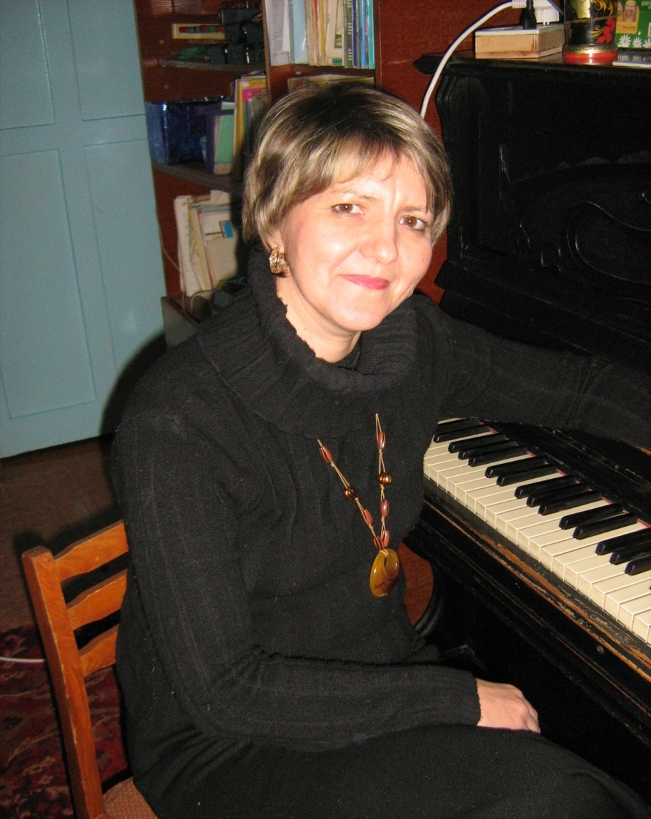
Чеснокова Галина Михайловна
Музыкальный руководитель

682920 Хабаровский край, район имени Лазо, р.п. Хор, ул. Советкая д.9, кв. 28
89625841883, ch-1710@mail.ru

Образование высшее. Окончила в 1981 году Хабаровское училище искусств по классу фортепиано. Присвоена квалификация: преподаватель музыкальной школы по классу фортепиано, концертмейстер.

В 1988 году окончила Комсомольский на Амуре государственный педагогический институт по специальность педагогика и психология (дошкольная). Присвоена квалификация: преподаватель дошкольной педагогики и психологии, методист по дошкольному воспитанию.

Общий стаж работы 34 года.
Стаж работы в детском саду 21 год .
С 1981 по 1994год работала в Хорской музыкальной школе преподавателем фортепиано и концертмейстером.
С 1994 по настоящее время работаю музыкальным руководителе детского сада №1.

Награждена почетной грамотой управления образования за плодотворный труд, профессионализм, творчество, и применение инноваций от 2013 года.
Награждена грамотой управления образования за большой вклад в развитие системы образования в районе, творчество и профессионализм 05.10.2006 года.
Диплом районного конкурса «Пою тебе, родной район!» в номинации вокальные ансамбли среди дошкольных образовательных учреждений муниципального района имени Лазо Хабаровского края от 30.11.2015

Получила благодарность от главы городско поселения за активную жизненную позицию, за действенную помощь в проведении детского концерта, посвященного Дню рождения поселка Хор и 80-летию района имени Лазо в октябре 2015 года.
Награждена грамотой за многолетний добросовестный труд, за творческое отношение к работе, за создание условий для развития творческих способностей воспитанников 24.09.2010 года.
Диплом 3 степени за участие в конкурсе патриотической песни и стиха «Край мой любимый», посвященного 67 годовщине образования Хабаровского края от 12.10.2005 года.
Грамота за участие в конкурсе патриотической песни и стиха «Край мой любимый», посвященного 68 годовщине образования Хабаровского края от 21.10.2006 года.
Благодарность за творческий подход к своему делу, достойную подготовку воспитанников к различным музыкальным конкурсам, соревнованиям, мероприятиям, за профессионализм, активное участие в методических мероприятиях детского сада от 28.12.2015 года.
Благодарственное письмо от родителей выпуска 2014 года
Диплом 1 степени в номинации «Хоровое исполнение» Дома культуры п.Хор социально - культурного центра Хорского городского поселения 2015 г.
Диплом за участие в возрастной категории 5-7 лет в конкурсе детско-юношеского творчества «Хорский родничок» 2008 год
Диплом 1 степени на открытом межпоселенческом конкурсе современного танца в номинации «Эстрадный танец» от 30 апреля 2016 года
Диплом 1 степени на открытом межпоселенческом конкурсе современного танца в номинации «Массовый концертный номер» от 30 апреля 2016 года

